Egzamin ósmoklasisty z geografii
od roku szkolnego 2021/2022
dla uczniów niewidomych

Przykładowy arkusz egzaminacyjny (OGEO-600)
Czas pracy: do 135 minut
Grudzień 2020

Zadanie 1.
Jedną z atrakcji turystycznych Grecji jest Kanał Koryncki. Na mapie zaznaczono trasę rejsu statku płynącego z Zakintos do Rodos.
Oznaczenia na mapie
Z – Zakintos
A – Patras,
B – Pireus,
C – Heraklion,
D – Rodos
– Kanał Koryncki
C
Z
B
A
D
N

Zadanie 1.1. (0–2)
Rejs z Zakintos do Rodos podzielono na etapy kończące się w miastach oznaczonych literami A–D.
Oznaczenia miast: A – Patras, B – Pireus, C – Heraklion, D – Rodos
Uzupełnij zdania. Po numerze zdania zapisz prawidłową literę A–D będącą miastem na końcach etapów rejsu.
1. W czasie tego etapu statek pokonał Kanał Koryncki i dopłynął do miasta.
2. Po opuszczeniu jednego z portu statek skierował się na południe, a po pewnym czasie zmienił kierunek rejsu z południowego na południowo-wschodni.
3. Trasa etapu prowadziła na północny wschód, statek dopłynął do portu położonego na wyspie.
Zadanie 1.2. (0–1)
Długość trasy rejsu zmierzona na mapie w skali 1:10000000 to 9,5 cm.
Oblicz, ile kilometrów ma długość tej trasy w rzeczywistości. Zapisz obliczenia.
Zadanie 2. (0–1)
Na mapie pokazano Kiritimati – jedną z Wysp Bożego Narodzenia. Na wyspie znajduje się osada o nazwie Poland.

2°N
2°N
157°50’W
157°50’W
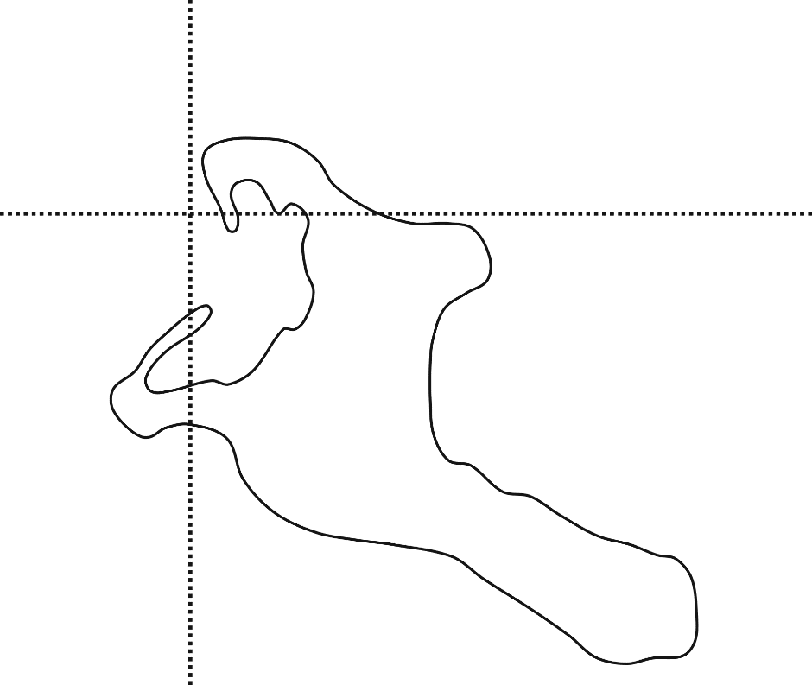

Dokończ zdanie. Zapisz odpowiedź A, B albo C i odpowiedź 1. albo 2.
Wyspa Kiritimati jest położona na oceanie
A. Indyjskim,
B. Spokojnym,
C. Atlantyckim,
na którym przecinają się
1. południk 157°50’W i równoleżnik 2°N.
2. południk 2°N i równoleżnik 157°50’W.
Zadanie 3. (0–1)
W Norwegii znajdują się miasta Oslo i Narwik. Narvik położony jest w północnej części kraju, w odległości 2420 km od bieguna północnego (68°26′N). Na południowym wschodzie kraju położone jest Oslo (59°54′N).
Lokalne biuro turystyczne, działające w jednym z tych miast, zachęca turystów do przyjazdu hasłem: U nas latem nie zachodzi Słońce.
Wskaż miasto, w którym latem nie zachodzi Słońce, i uzasadnij swój wybór.
Miasto: ….
Uzasadnienie: ….
Zadanie 4.
Zorganizowano rajd rowerowy z Cisnej do Lutowisk. Przed wyruszeniem w trasę zapoznali się z mapą poziomicową bieszczad. Zwrócil uwagę na Małą Rawkę, Krzemieniec
i zabytkową cerkiew w Smolniku.
Zadanie 4.1. (0–1)
Uczestnicy rajdu postanowili wybrać się na szczyt Mała Rawka przechodząc obok Bacówki.
Wysokość bezwzględna, na której znajduje się szczyt to 1267 m n.p.m, a bacówki 930 m n.p.m.
Oblicz jaką wysokość muszą pokonać, wybierając się znad Bacówki na szczyt Mała Rawka.
Zadanie 4.2. (0–1)
Na podstawie mapy poziomicowej jednego szczytu, określ jakie jest cięcie poziomicowe.
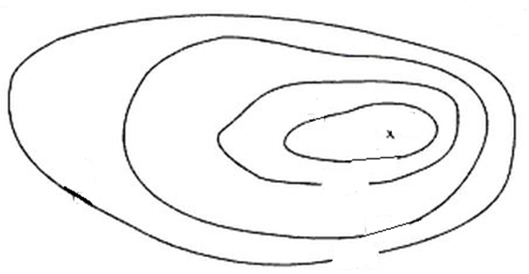
600
780
700
Dokończ zdanie. Zapisz właściwą odpowiedź spośród podanych.
Cięcie poziomicowe na mapie wynosi
A. 100 m
B. 20 m
C. 30 m
D. 50 m
Zadanie 4.3. (0–1)
Krzemieniec to część łańcucha górskiego Karpat. To szczyt w Zachodnich Bieszczadach
i miejsce zbiegu granic trzech państw.
Podaj nazwy państw, których granice stykają się na Krzemieńcu.
Zadanie 4.4. (0–1)
Na mapie literami A–D oznaczono położenie czterech miejscowości. Jedena
z oznaczonych na mapie miejscowości to Sandomierz (50°41’N, 21°45’E).
22°
20°
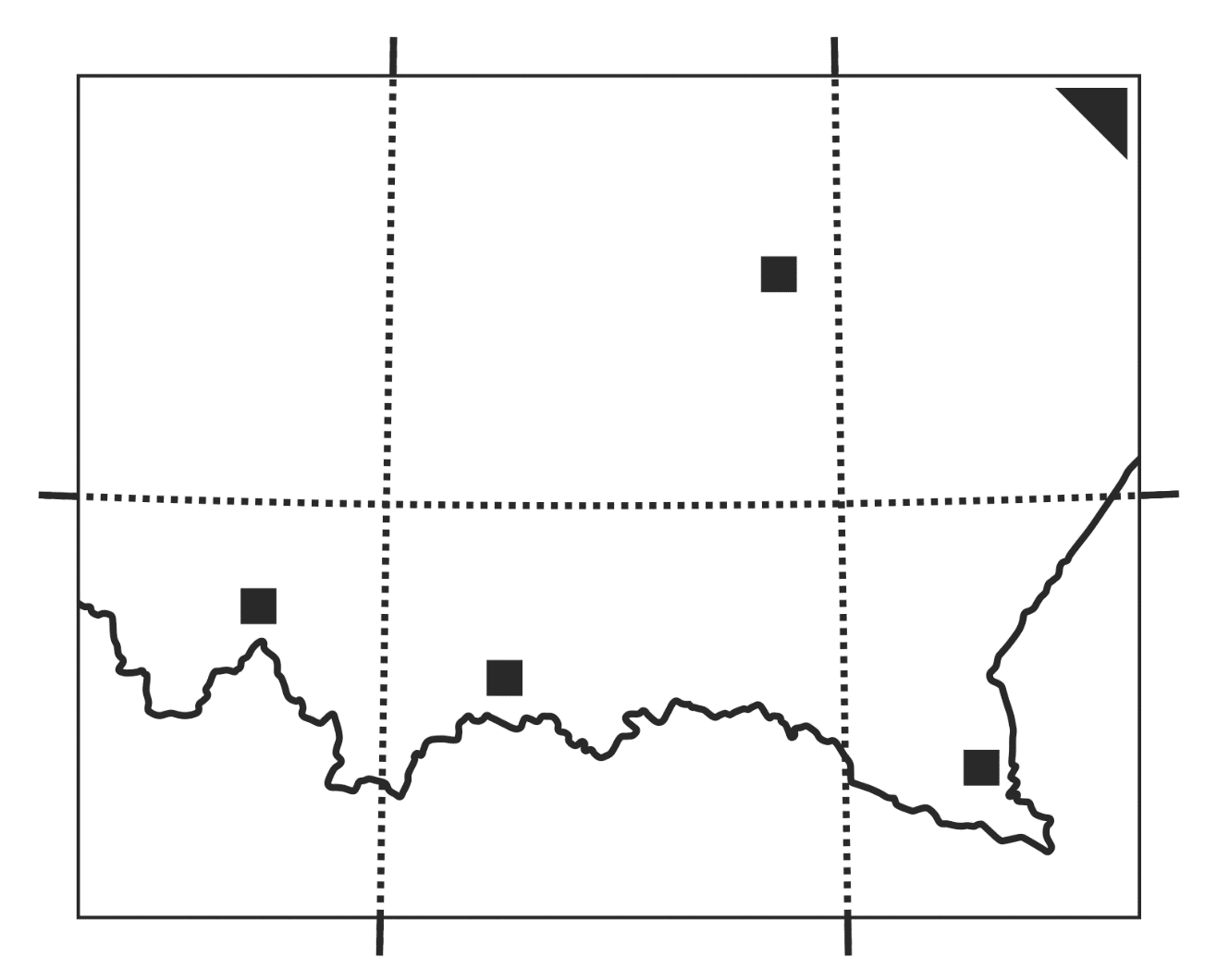
50°
D
C
B
A
22°
20°
50°

Zapisz literę, którą na mapie oznaczono Sandomierz.
Litera: ….
Zadanie 5. (0–2)
Podano 3 opisy wybranych państw sąsiadujących z Polską. Po numerze opisu zapisz nazwę państwa oraz informację, czy opisane państwo jest członkiem Unii Europejskiej.
Opis 1. Państwo często odwiedzane zimą przez Polaków. Jego największe atrakcje turystyczne położone są w górach, m.in. Tatrach.
Opis 2. Państwo łączy z Polską wspólny obiekt na liście światowego dziedzictwa UNESCO – Puszcza Białowieska. Kraj nizinny bez dostępu do morza.
Opis 3. Państwo, które nie jest częstym celem podróży Polaków. Rozciąga się na dwóch kontynentach, posiada dostęp do trzech oceanów.
Zadanie 6.
W dwóch tabelach przedstawiono średnie miesięczne temperatury powietrza oraz średnie miesięczne sumy opadów atmosferycznych w Oslo i Moskwie.
Tabela 1. Średnie miesięczne temperatury powietrza w °C.
Miesiąc | Oslo | Moskwa
I | -3 | -9
II | -4 | -8
III | 0 | -3
IV | 5 | 5
V | 11 | 12
VI | 15 | 16
VII | 17 | 18

Miesiąc | Oslo | Moskwa
I | 49 | 41
II | 36 | 33
III | 43 | 32
IV | 41 | 43
V | 50 | 51
VI | 64 | 80
VII | 78 | 90
Tabela 1. Średnie miesięczne sumy opadów atmosferycznych w mm.

Zadanie 6.1. (0–1)
Uzupełnij poniższe zdania tak, aby powstała poprawna informacja. Zapisz odpowiedź spośród oznaczonych literami A i B oraz odpowiedź spośród oznaczonych literami C i D.
1. Przez większą część roku średnia miesięczna temperatura powietrza w Moskwie jest
A. dodatnia.
B. ujemna.
2. Przez dwa ostanie miesiące średnia miesięczna suma opadów atmosferycznych w
C. Moskwie
D. Oslo
wynosi 71 mm.
Zadanie 6.2. (0–1)
Dokończ zdanie. Zapisz właściwą odpowiedź spośród podanych.
Amplituda temperatury powietrza jest
A. większa w Moskwie niż w Oslo.
B. większa w Oslo niż w Moskwie.
C. równa 15°C w Oslo.
D. równa 20°C w Moskwie.
Zadanie 7. (0–1)
Opisy I i II przedstawiają procesy zachodzące na granicach płyt litosfery. Islandia jest położona na granicy płyt litosfery.
Opis I.
Przemieszczające się poniżej litosfery prądy rozgrzanych skał wymuszają ruch płyt, które się od siebie odsuwają. Te, oddalając się od siebie, pozwalają rozgrzanej magmie wypływać na powierzchnię. Magma szybko zastyga, budując w ten sposób wulkaniczny grzbiet śródoceaniczny. Przez środek grzbietu biegnie dolina ryftowa.
Opis II.
Gd dwie sąsiednie płyty litosfery zbliżają się do siebie. Jedna z nich wsuwa się pod drugą i jest wciągana w głąb płaszcza ziemskiego. Na dnie oceanu pojawiają się rowy oceaniczne, a na powierzchni wypiętrzają góry.
Dokończ zdanie. Zapisz odpowiedź A albo B i odpowiedź 1., 2. albo 3.
Na Islandii zachodzi proces przedstawiony w opisie
A. I,
B. II,
prowadzący do
1. powstawania lodowców i jezior polodowcowych.
2. powstawania wulkanów i trzęsień ziemi.
3. zmniejszania powierzchni wyspy.
Zadanie 8. (0–1)
Jedna z najdłuższych rzek w Polsce, która na odcinku ponad 100 km stanowi granicę naszego kraju. Jej źródła znajdują się na terytorium sąsiada Polski, na obszarze gór. Przepływa przez stolice kilku województw. Nagłe i gwałtowne wezbrania wód skutkują groźnymi powodziami, zwłaszcza w jej górnym biegu.
Zapisz nazwę opisanej rzeki.
Zadanie 9. (0–1)
Przemiana struktury przemysłu w Nadrenii Północnej-Westfalii w Niemczech dotyczyła przede wszystkim obszaru górniczego Zagłębia Ruhry.
Wybierz dwie cechy Nadrenii Północnej-Westfalii po przemianach struktury przemysłu.
A. Rosnące wydobycie węgla kamiennego.
B. Wysoki udział sektora usług.
C. Rozwój przemysłu hutniczego.
D. Wzrost importu rud żelaza.
E. Powstawanie ośrodków badawczych i naukowych.
Zadanie 10. (0–2)
Podano dwa opisy A i B miejsca wydobywania dwóch surowców mineralnych, w których wydobyciu Polska zajmuje znaczące miejsce w Europie.
Miejsce wydobycia surowca A.
Złoże to znajduje się np. w pobliżu Konina i Bełchatowa.
Miejsce wydobycia surowca B.
Złoża tego surowca znajdują się na Górnym Śląsku, a także na Dolnym Śląsku i na Lubelszczyźnie.
Podaj nazwy surowców mineralnych oznaczonych literami A i B oraz wyjaśnij ich znaczenie gospodarcze.
Surowiec A: ….
Surowiec B: ….
Wyjaśnienie: ….
Zadanie 11. (0–2)
Na mapie przedstawiono wskaźnik lesistości województw.
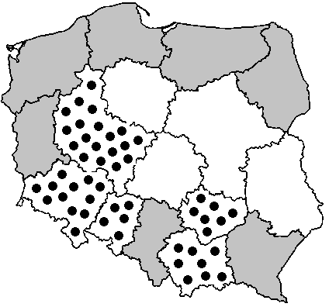
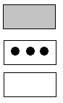
powyżej 30%
poniżej 25%
25–30%
Wyjaśnij, z czego wynika wartość wskaźnika lesistości w województwach lubelskim
i warmińsko-mazurskim.
Województwo lubelskie : ….
Województwo warmińsko-mazurskie: ….
Zadanie 12. (0–2)
W tabeli zawarto informacje o strukturze źródeł produkcji energii elektrycznej w 2016 roku w wybranych krajach różniących się cechami środowiska przyrodniczego. Wartości podano w %.
Oznaczenie tabeli:
sp – spalanie paliw kopalnych
ej – energia jądrowa
ew – energia wiatru
ewo – energia wodna
es – energia słoneczna
sb – spalanie biomasy
g – geotermia
pl – Polska
fr – Francja
is – Islandia
dk – Dania
 | pl | fr | is | dk
sp | 85 | 9 | 0,6 | 37
ej | 0 | 73 | 0 | 0
ew | 8 | 4 | 0,4 | 41,9
ewo | 2 | 11 | 72 | 0,1
es | 0,1 | 1,5 | 0 | 3
sb | 4,9 | 1,5 | 0 | 18
g | 0 | 0 | 27 | 0
Na podstawie danych zawartych w tabeli wybierz dwa państwa, których energetyka bazuje na źródłach odnawialnych. Uzasadnij swój wybór.
Państwo: ….
Uzasadnienie: ….
Zadanie 13. (0–2)
Na podstawie danych statystycznych dotyczących ludności Polski, Litwy i Francji w 2017 roku. Podaj nazwy państw o największym przyroście naturalnym i o największym ubytku rzeczywistym.
Polska:
urodzenia – 1,05%, zgony – 1,05%, imigracja – 0,03%, emigracja – 0,03%
Litwa:
urodzenia – 1,01%, zgony – 1,42%, imigracja – 0,07%, emigracja – 0,17%
Francja:
urodzenia – 1,15%, zgony – 0,91%, imigracja – 0,06%, emigracja – 0,05%
Największy przyrost naturalny: ….
Największy ubytek rzeczywisty: ….
Zadanie 14. (0–1)
Świątynia w Kruszynianach, należy do jednej z mniejszości etnicznych i wyznaniowych, zamieszkujących pogranicze Polski, Białorusi i Litwy.
Tę podlaską świątynię zdobią dwie drewniane wieże. Dachy wież mają kształt hełmu zwieńczonego półksiężycem na szczycie. Wnętrze udekorowane jest dywanami, a ściany zapisem cytatów z Koranu.
Dokończ zdanie. Zapisz odpowiedź A albo B i odpowiedź 1., 2. albo 3.
Świątynia w Kruszynianach to
A. synagoga,
B. meczet,
która należy do mniejszości
1. łemkowskiej.
2. romskiej.
3. tatarskiej.
Zadanie 15. (0–1)
Podano dwie struktury A i B zatrudnienia w Polsce w 1989 oraz 2019 roku.
Struktura A.
W usługach pracuje 60 % zatrudnionych, w przemyśle 30 %, a w rolnictwie aż 10 %.
Struktura B.
W usługach pracuje 35 % zatrudnionych, w przemyśle 35 %, a w rolnictwie aż 30 %.
Wskaż, która struktura (A albo B), jest strukturą zatrudnienia w Polsce w 2019 roku. Uzasadnij swój wybór.
Struktura: ….
Uzasadnienie wyboru: ….
Zadanie 16. (0–2)
Na mapie numerami 1–4 opisano wybrane obszary.
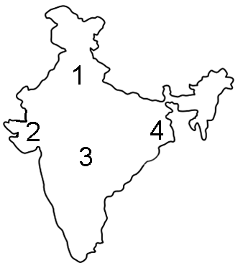
Opis obszaru A.
Obszar o dużych zasobach wody, częściowo w Delcie Gangesu. Pod silnym wpływem monsunu letniego. Główną uprawą jest ryż.
Opis obszaru B.
Obszar położony w sąsiedztwie pustyni. Pola uprawne nawadniane wodą doprowadzaną z rzek wypływających z pobliskich Himalajów. Intensywne uprawy ryżu i pszenicy.
Opis obszaru C.
Obszar z dostępem do morza. Rolnictwo charakteryzuje intensywna produkcja mleka, bawełny, daktyli. Ryż nie jest dominującą uprawą.
Zapisz numery, którymi na mapie oznaczono opisane obszary.
Obszar A: ….
Obszar B: ….
Obszar C: ….
Zadanie 17. (0–1)
Cyrkulacja powietrza nad Afryką wpływa na duże zróżnicowanie rozmieszczenia opadów atmosferycznych w strefie międzyzwrotnikowej.
Uzupełnij poniższe zdania tak, aby powstała poprawna informacja o ruchu powietrza nad równikiem w Afryce. Zapisz odpowiedź spośród oznaczonych literami A i B oraz odpowiedź spośród oznaczonych literami C i D.
1. Powietrze, które nad równikiem zaczyna się wznosić, jest
A. suche.
B. wilgotne.
2. Podczas wznoszenia podlega ono
C. ocieplaniu.
D. ochładzaniu.
Zadanie 18.
Do najważniejszych ośrodków gospodarczych w Stanach Zjednoczonych należą Droga 128 oraz Dolina Krzemowa.
Zadanie 18.1. (0–1)
Oceń prawdziwość podanych zdań. Po numerze zdania zapisz P, jeśli zdanie jest prawdziwe, albo F – jeśli jest fałszywe.
1. Zakłady przemysłu wysokich technologii lokalizowane są w pobliżu złóż surowców.
2. Dolina Krzemowa jest obszarem wydobycia bogatych złóż krzemu.
Zadanie 18.2. (0–1)
Na gospodarkę Stanów Zjednoczonych wpływa położenie kraju w kilku strefach czasowych.
Podano długości geograficzne kilku miast: Houston (95°21′W), Nowy Orlean (90°04′W), Denver (104°59′W), Chicago (87°39′W), Nowy Jork (74°00′W).
Dokończ zdanie. Zapisz właściwą odpowiedź spośród podanych.
W momencie, gdy zegary w Houston wskazują godzinę 15:00, godzina 16:00 jest
A. w Nowym Orleanie
B. w Denver.
C. w Chicaga
D. w Nowym Jorku
Zadanie 19. (0–2)
Wzdłuż wschodniego wybrzeża Australii przepływa ciepły front morski.
Dokończ zdanie. Zapisz właściwą odpowiedź spośród podanych.
Opływający wschodnie wybrzeże Australii ciepły front morski prowadzi do
A. wzrostu sum opadów atmosferycznych.
B. spadeku sum opadów atmosferycznych.
Uzasadnienie wyboru: ….
Zadanie 20. (0–1)
1 grudnia 1959 roku w Waszyngtonie zawarto traktat antarktyczny – umowę regulującą polityczny i prawny status Antarktydy. Do 2015 roku umowę podpisały 53 państwa, w tym Polska. W myśl traktatu Antarktyda stała się wspólnie zarządzanym terytorium neutralnym.
Podaj argument, dlaczego Antarktyda powinna pozostać terytorium neutralnym.

